СОРЕВНОВАНИЯ В ПОЛЬШЕ WDC AL

7-8-9 марта 2014 года в городе Mikolajki, Poland состоятся открытые международные соревнования по спортивному танцу по версии WDC AL - 2014


World Dance Poland
Polish Dance Sport Foundation

MIKOLAJKI DANCE CHAMPIONSHIPS – 2014
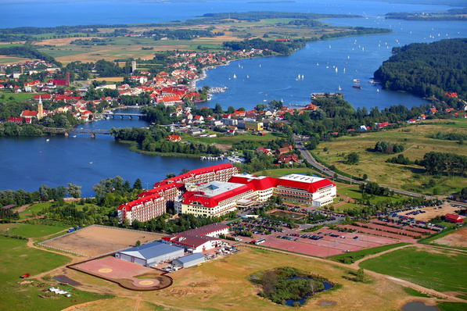
DANCE CHAMPIONSHIPS – 2014
7 - 8 - 9 марта 2014г
ПРОГРАММА ПОЕЗДКИ:
Доставка двухэтажным комфортабельным автобусом евро-класса
5.03.14 – ВЫЕЗД ИЗ ЛЬВОВА , от Ж/Д ВОКЗАЛА
6.03.14 – ПРИБЫТИЕ В ОТЕЛЬ «GALEBIEWSKI»
7-8-9.03.14 - ТУРНИР «Mikolayki-OPEN – 2014»
9.03.14 - ВЫЕЗД ИЗ ОТЕЛЯ
10.03.14 - ПРИЫТИЕ ВО ЛЬВОВ на Ж/Д ВОКЗАЛ

ДЛЯ ВЗРОСЛЫХ: ЛЬВОВ≈ 370€ +210грн, КИЕВ ≈ 400€ +210грн

ДЛЯ РЕБЁНКА (4-14лет) В КОМНАТЕ СО ВЗРОСЛЫМ: ЛЬВОВ ≈ 290€ +210грн, КИЕВ ≈ 320€ +210грн

ДЛЯ РЕБЁНКА (4-14лет) ПРОЖИВАЮЩЕГО ТРЕТЬИМ В КОМНАТЕ СО ВЗРОСЛЫМ ЧЕЛОВЕКОМ: ЛЬВОВ ≈ 250€ +210грн, КИЕВ ≈ 280€ +210грн

В СТОИМОСТЬ ВХОДИТ:
ТРАНСПОРТ ЛЬВОВ – «Mikolayki – ЛЬВОВ
ОФОРМЛЕНИЕ ВИЗЫ
СТРАХОВКА,
ПРОЖИВАНИЕ 3 СУТОК В ГОСТИНИЦЕ «GALEBIEWSKI»
(завтрак, обед)

ОКОНЧАТЕЛЬНЫЙ СРОК ЗАЯВКИ ДО 10-02.2014

MIKOLAJKI DANCE FESTIVAL – 2014
www.wdcdance.pl
 | Number of group |  | Category: |  | 08th March  Saturday |  | 09th March  Sunday
 |  |  | IDSA World Championships
 |  |  | SENIOR i over 35 |  | ST |  | LA
 |  |  | SENIOR ii over 45 |  | ST |  | LA
 |  |  | adult over 16 |  | ST |  | LA
 |  |  | YOUTH 1 under 19 |  | LA |  | ST
 |  |  | YOUTH 2 under 21 |  | ST |  | la
 |  |  | JUNIOR 2 under 16 (14-15 lat) |  | ST |  | LA
 |  |  | JUNIOR 1 under 14 (12-13 lat) |  | LA |  | ST
 |  |  | JUVENILE 2 under 12 (10-11 lat) |  | ST |  | LA
 |  |  | JUVENILE 1 under 10 (8-9 lat) |  | CCC, S, R, J |  | WA, T, WV, Q
 |  |  | Klasy / Classes
 |  |  | LADY SOLO 1 (up to 6) |  | W,CH
 |  |  | LADY SOLO 2 (up to 8) |  |  |  | W,CH,J
 |  |  | LADY SOLO 3 (up to 10) |  | W,CH,J
 |  |  | LADY SOLO 4 (up to 12) |  |  |  | W,CH,J
 |  |  | LADY SOLO 5 (up to 16) |  | W,CH,J
 |  |  | KIDS – without classes up to 6 |  | WA, Q |  | CCC, J
 |  |  | KIDS – without classes up to 8 |  | CH, J, Polka |  | WA, Q
 |  |  | JUVENILE 1 under 10  E +F+G +H class or without classes |  | WA, WV, Q |  | CH, S, J
 |  |  | JUVENILE 2 under 12  E +F+G +H class or without classes |  | CH, S, J |  | WA, WV, Q
 |  |  | JUNIOR 1 under 14  E +F+G +H class or without classes |  | CH, S, J |  | WA, WV, Q
 |  |  | JUNIOR 2 under 16  E +F+G +H class or without classes |  | WA, WV, Q |  | CH, S, J
 |  |  | YOUTH 1 under 19  E +F+G +H class or without classes |  | CH, S, J |  | WA, WV, Q
 |  |  | yOUTH 2 under 21  E +F+G +H class or without classes |  | WA, WV, Q |  | CH, S, J
 |  |  | ADULT (19 lat i wiecej )  E +F+G +H class or without classes |  | CH, S, J |  | WA, WV, Q
 |  |  | JUVENILE 1 under 10 D class |  | WA, WV, Q |  | CH, S, J
 |  |  | JUVENILE 2 under 12 D+C |  | CH, S, J |  | WA, WV, Q
 |  |  | JUNIOR 1 under 14 D+C |  | LA - 4 |  | ST - 4
 |  |  | JUNIOR 1 under 14 B class |  | LA - 5 |  | ST – 5
28. |  | JUNIOR 2 under 16 B+A |  | ST – 5 |  | LA – 5
23 |  | YOUTH 1+2 under 19 + under 21 D+C |  | LA - 4 |  | ST - 4
  29. 29.
30. |  | ADULT over 19 D+C |  | LA - 4 |  | ST - 4
31. |  | ADULT over 19 B+A+S |  | LA - 5 |  | ST – 5
32. |  | Pro – Am Open Polish Championships |  | Challenge and Scholarship Standard |  | Challenge and Scholarship Standard
33. |  | Professional Poland Open |  | LA |  | ST
34. |  | World Formation Adult Ballroom Championship 2013 |  |  |  | ST
35. |  | World Formation Adult Latin Championship 2013 |  | LA
36. |  | World Formation Junior Ballroom Championship 2013 |  |  |  | ST
37. |  | World Formation Junior Latin Championship 2013 |  | LA
38. |  | World Formation Juvenile Ballroom Championship 2013 |  |  |  | ST
39. |  | World Formation Juvenile Latin Championship 2013 |  | LA

POLAND – March 07-08-09, 2014

MIKOLAJKI DANCE FESTIVAL – 2014
POLAND OPEN
IDSA World Championships
IDSA World Championships Artistic Dance
Pro – Am Open Polish Championships
www.wdcdance.pl
All category will dance and rewarding in style!
Title: «Mikolajki Dance Festival»
Date: 07 – 09 March 2014
Place: Hotel «Gołębiewski», Mikołajki, Poland www.golebiewski.pl/mikolajki
Adjudicators: International WDC and IDSA adjudicators
Starting fee: Per couple/per programm - 25 Euro
Tickets: Per person: 25 Euro/day
Registration: Juvenile-, Junior- and Youth-couples are allowed to compete one age-group above their own age-group each day.
VIP Tables: Per person: ticket (25 Euro) + 25 Euro/day reservation by
Rules and dress regulation: IDSA, WDC and WDC AL Rules must be applied!
Entry: Please use on-line registration www.wdcdance.pl no later than 04th March, 2014
Hotel: Reservation by: burtov@ukr.net no later than 10th February, 2013067 480 33 64 0937934670

Organizers:
Polish Dance Sport Foundation
Marek Sienkiewicz, PDSF President
David Burtov, Ukraine, Odessa
E-mail: burtov@ukr.net http://ahodessa-polish.blogspot.com/
Tel.Mob.: +380674803364, 0937934670
Hotel: Reservation by: burtov@ukr.net Tel Mob: 067 480 33 64 0937934670

Организовывается поездка на турнир
«Mikolayki-Poland OPEN – 2012»
Международные соревнования

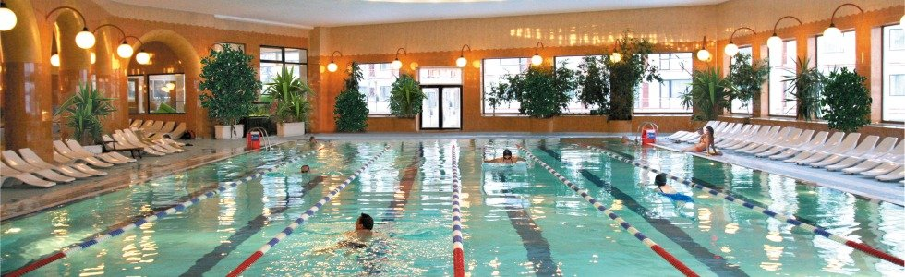

Polish Dance Sport Foundation
IDSA WORID CHAMPIONSHIPS 2014
7^{th-}8th-9th of March

Необходимые документы для открытия визы:

ОЗП (Основной Заграничный Паспорт, или детский проездной) – должен быть действителен не менее 3-х месяцев после окончания поездки, не менее 2х страниц чистых.
Копия ОЗП (Основной Заграничный Паспорт)- первой страницы, всех страниц, где есть отметки, заграничного паспорта (дети, шенген. визы).
Оригинал Гражданского паспорта.
Копия (Гражданского паспорта) всех страниц, не зависимо есть отметки или нет
Копия свидетельства о браке.
Копия индификационного кода.
2 цветные фотографии для шенгенской визы 3.5 на 4.5 на белом фоне 80% лица (в том числе для детей).
Копия свидетельства о рождении ребёнка.
Справка с места учебы (вуз, школа).
Копия заявления, заверенная нотариусом на вывоз ребёнка за границу от двоих родителей, если они не едут, либо от одного родителя, если второй сопровождает ребёнка.
Оригинал Справки с места работы с указанием должности и заработной платы за последние 6 месяцев.
Копия (для студентов, студенческого билета с двух сторон)
Копия трудовой книжки (всех страниц, где есть отметки) заверенная мокрой печатью предприятия.
Копия дорожных чеков (300 евро) или справка из банка, о наличии счёта на сумму (300 евро).
Для спортсменов - копия стартовой книжки,
Для тренеров – копия судейской книжки.

С Уважением Давид Буртов

Контактные телефоны:
Телефоны: Моб. 067 480 33 64 0937934670
E-Mail: burtov@ukr.net
Web-сайт: www.ahodessa-polish.blogspot.com

